Antonio Preziosi Ribero
CFD – Pontificia Universidad Javeriana
Taller – Ecuación de Burgers
Mayo de 2018

Ecuación de Burgers en 1D:

Para implementar la ecuación de Burgers 1D se utilizó un esquema de pasos fraccionados explícito para la parte no linear con upwind de alto orden, e implícito de alto orden espacial para el término difusivo. El término no lineal se discretizó de la siguiente manera, donde F es la velocidad:

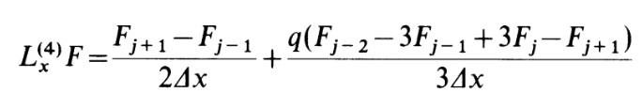

En el caso de velocidad negativa, el esquema implementado fue:

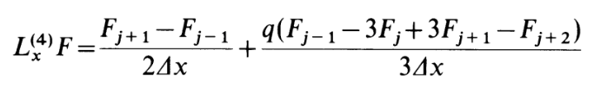

El valor del coeficiente q fue 0.5, ya que este valor garantiza un esquema de orden 3 en precisión espacial. Ahora, respecto al término difusivo o viscoso, se implementó un esquema de 5 puntos para garantizar un error de 4 orden en los nodos donde se podía aplicar. En los nodos próximos a la frontera se implementó un esquema de difusión de 3 puntos, y en las fronteras se aplicaron las condiciones de contorno tipo Dirichlet. El esquema espacial para los nodos internos en la discretización difusiva fue el siguiente:

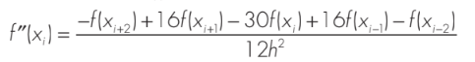

En cuanto se refiere a la discretización temporal, en la parte explícita se implementó un esquema de Eurler hacia adelante, y una de Euler hacia atrás en la parte difusiva. Esta parte del esquema es la que aporta más error a la solución, ya que este es del orden del tamaño del paso de tiempo implementado. Este resultado se verá más adelante cuando se haga el análisis de convergencia.

La solución analítica se evalúa integrando numéricamente con cuadratura de Gauss en el dominio computacional, utilizando entre 80 y 100 puntos para evaluar el valor de la integral. La rutina que evalúa dicha integral se encuentra en los anexos del presente documento.

Para implementar las diferentes formas del operador no lineal se utilizó una rutina de diferenciación. Las entradas de dicha función eran el vector de velocidad y los tamaños de paso de tiempo y distancia entre nodos. Vale la pena aclarar que la malla utilizada es equiespaciada. En la primera imagen de los anexos se muestra un ejemplo de los resultados obtenidos para una discretización de 501 nodos, y un paso de tiempo de 1/100 s. El intervalo de tiempo analizado es entre 0 y 1 s.

Como se puede observar, el esquema de upwind implementado agrega difusión numérica a la solución y como resultado se puede observar que el máximo y el mínimo de la solución numérica se encuentran más cercanos a 0 que en la solución analítica. Por otra parte, se puede observar que los resultados de los tres esquemas implementados (variables primitivas, forma de la divergencia y skew symmetric), fueron prácticamente iguales. Esto indica que el término no lineal se puede tratar de cualquiera de las tres formas y el resultado será prácticamente el mismo.

En cuanto se refiere a variar el número de Peclet (Reynolds), de la ecuación, se puede ver claramente que cuando el fenómeno tiene una viscosidad muy alta (ver figura de nu = 3.0), el error se comporta de forma decreciente, mientras que si utilizamos un valor bajo de viscosidad (nu = 1,2e-2), el error tiende a crecer. Esto se debe a que en el primer caso el parámetro adimensional sugiere que existe un flujo laminar dominado por los efectos de la difusión. Sin embargo, cuando se pasa a números de Peclet (Reynolds), altos, el flujo se vuelve turbulento y dominado por el término advectivo, que en este caso es no lineal.

Por este motivo se puede observar que existen picos en la solución numérica y grandes errores asociados a flujos dominados por el término no lineal. Para este tipo de casos es deseable usar esquemas basados en elementos o incluso esquemas espectrales que sean capaces de filtrar los resultados y obtener precisiones más altas que las obtenidas con el esquema de diferencias finitas.

